附件1：
参训回执

姓名 | 性别 | 民族 | 单位 | 职务 | 备注

附件2：
酒店位置：晋中市祁县108国道超限站东200米路南
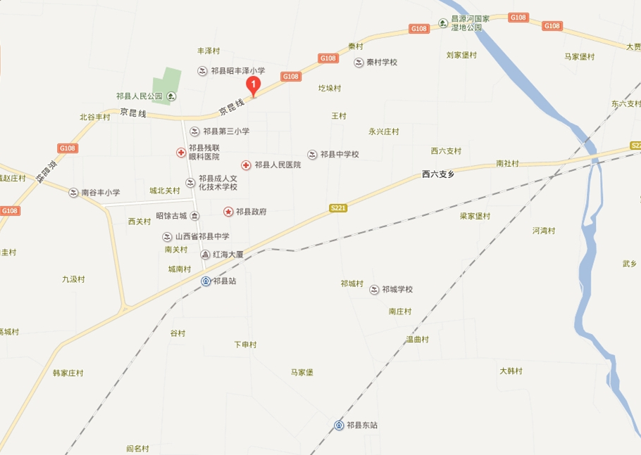
前台电话：0354-5080111
怡豪大酒店

乘坐动车、火车、汽车路线
1、祁县东站（动车站）到怡豪大酒店距离大约7公里左右，没有公交车，有出租车或电瓶三轮出租车约15元——20元。
2、祁县火车站（汽车站）到怡豪大酒店有免费公交，坐（三路）301，302到质监局或政务服务中心下车，往北步行200米过红绿灯右转到怡豪大酒店。
3、祁县火车站（汽车站）到怡豪大酒店有免费公交，坐（三路）301到田森汇下车，换乘一路101到怡豪大酒。
自行开车路线
1、城赵高速路口下高速，右转300米十字路口红绿灯左转沿108国道直行过三个红绿灯，过第三个红绿灯右边就到怡豪大酒店。
2、乔家大院高速路口下高速， 208国道直行约10公里东观十字路红绿灯右转，过东观收费站沿108国道直行过二个红绿灯，第二个红绿灯调头到怡豪大酒店。

